**МИНИСТЕРСТВО ОБРАЗОВАНИЯ РЕСПУБЛИКИ БЕЛАРУСЬ**

**БЕЛОРУССКИЙ ГОСУДАРСТВЕННЫЙ УНИВЕРСИТЕТ**

**Факультет прикладной математики и информатики**

**Кафедра МСС**

**Аксеник Дмитрий Сергеевич**

**Статическая маршрутизация**

Отчёт по лабораторной работе №4 части 2

Студента 3 курса 1 группы

1. Выполнение команды ping с каждой из машин до каждой другой

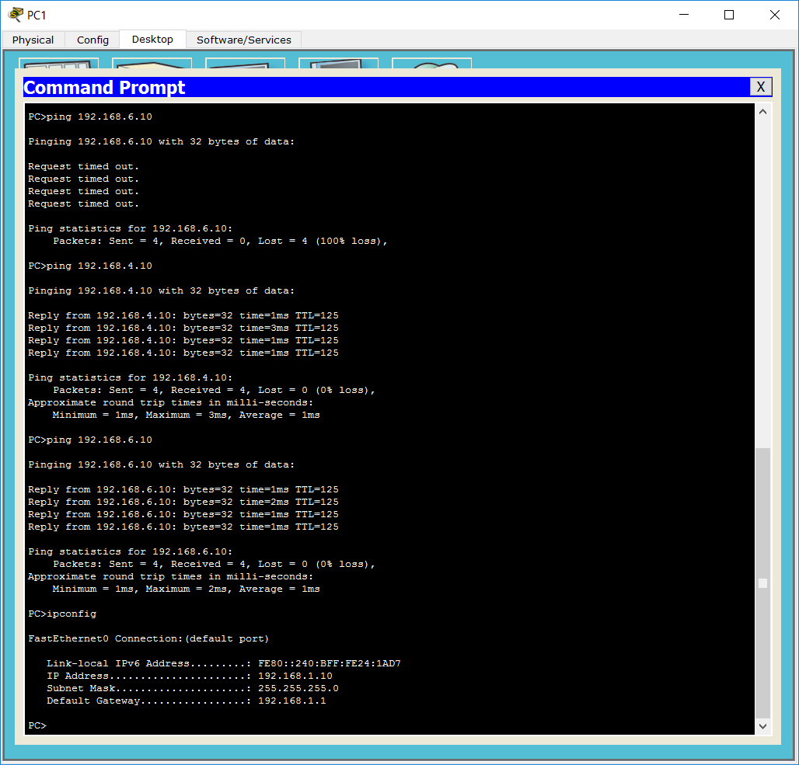

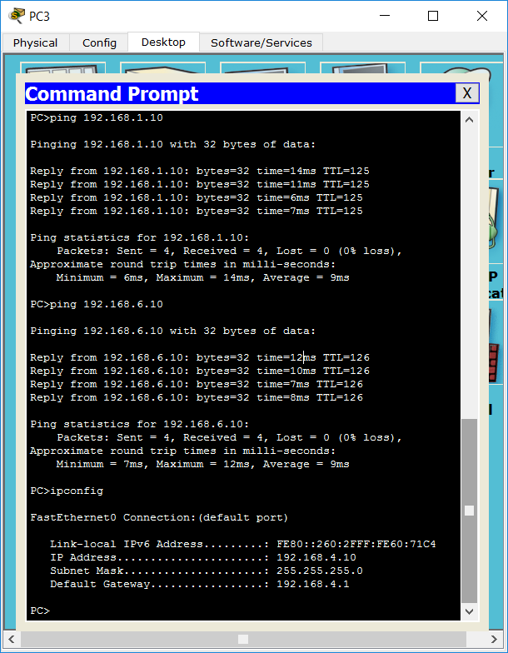

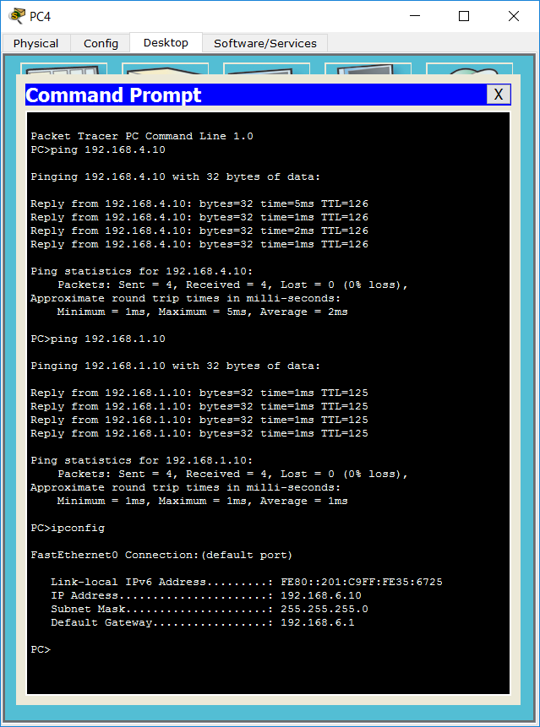

2. Таблицы маршрутизации 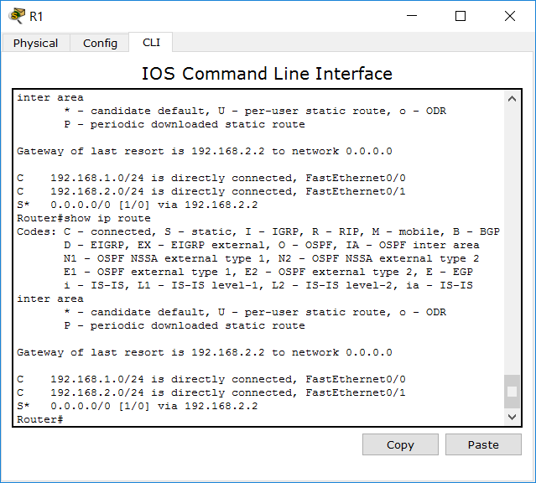

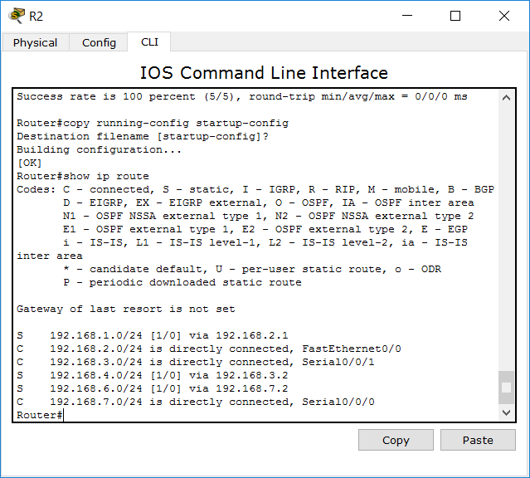

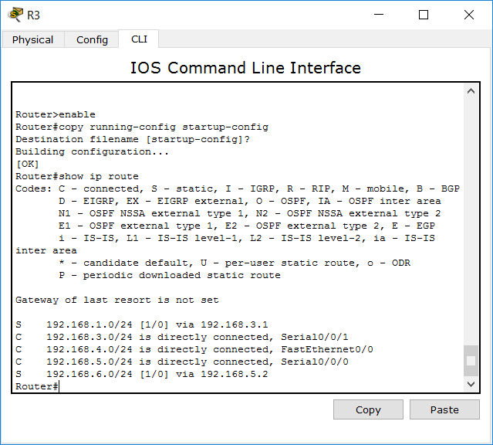 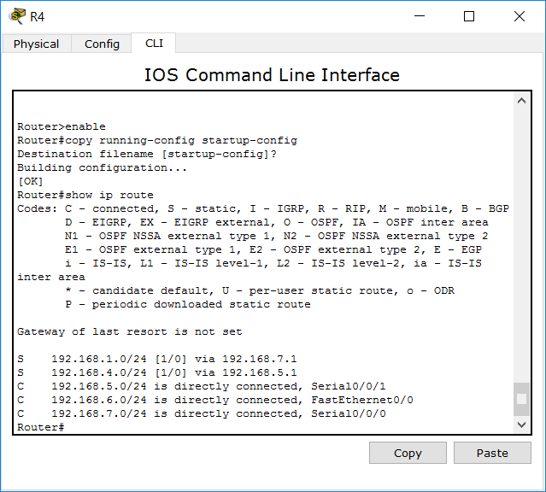

3. Выполнение tracert от каждой из машин до каждой другой